Modelo Relacional / Grafo RM/T

competicion(idCompeticion, nombre, logo)



equipo(idEquipo, nombre, logo)

jugador(idJugador, nombre, foto)

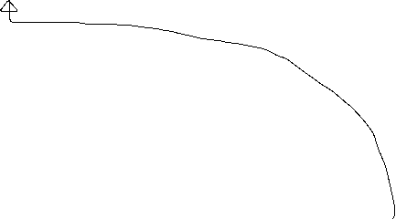

usuario(idUsuario, email, nombre, foto, contrasenia)



plantilla(idPlantilla, anio, nombre, foto, contrasenia, idUsuario, idEquipo)

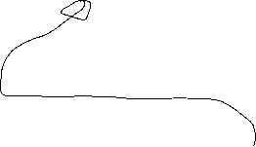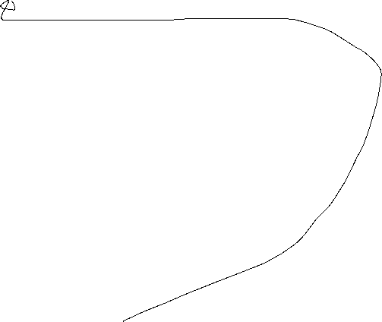

equipo_favorito(idEquipo, idUsuario)

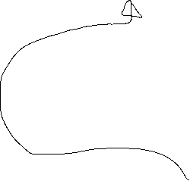

competicion_favorita(idCompeticion, idUsuario)

plantilla_jugador(idPlantilla, idJugador, posicion)